ZDPROM - Promet zdravil za uporabo v veterinarski medicini

Navodila za uporabo aplikacije za veleprodajalce

Julij 2019

Vsebina
Uvod 3
Dostop do aplikacije 3
Vloge posameznih tipov uporabnikov 4
Dostop do veljavnih seznamov zdravil in organizacij za leto poročanja 6
Priprava in uvoz datoteke (.xls) s podatki o prodaji zdravil v sistem 9
Dostop do vzorca datoteke (neizpolnjene .xls predloge) 9
Vnos podatkov o prodaji zdravil v predpripravljen .xls 9
Uvoz datoteke s podatki o prodaji zdravil v sistem (prenos podatkov iz .xls v bazo podatkov) 10
Izpis opozoril v primeru, ko datoteka ob uvozu vsebuje napake 14
Iskanje in pregled prenosov podatkov 16
Iskanje in pregled prenosov podatkov 16
Objava podatkov o prodaji zdravil 19
Izvoz napak 19
Ostalo 21
Menjava gesla in jezika aplikacije 21
Vnos/sprememba kontaktnih podatkov organizacije 21

Uvod

Aplikacija ZDPROM je namenjena vodenju in urejanju registra zdravil za katere se sporoča prodaja/poraba, kot tudi spremljanju prodaje zdravil za posameznega veleprodajalca ter pripravi in obdelavi podatkov, ki predstavljajo temelj za izdelavo poročil.

Dostop do aplikacije

Dostop do spletne aplikacije je mogoč preko naslova http://cis.uvhvvr.gov.si/zdprom/.

Po vpisu uporabniškega imena in gesla se odpre osnovna stran, preko katere ima uporabnik možnost dostopa do naslednjih vsebin:

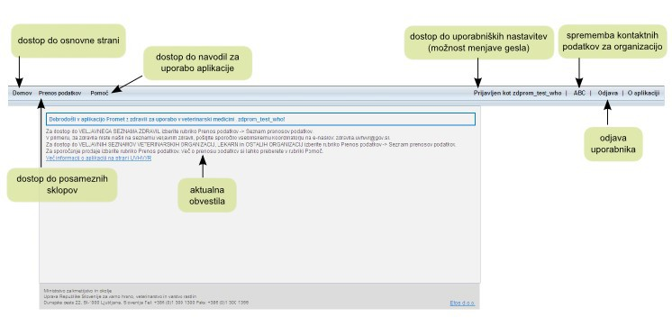
Osnovna stran

Dostop do posameznih sklopov znotraj aplikacije je odvisen od vloge, ki je dodeljena posameznemu uporabniku.

Vloge posameznih tipov uporabnikov

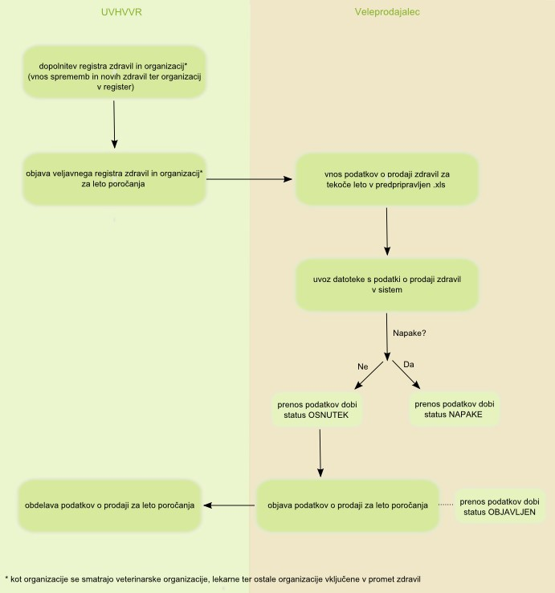
Vloge posameznih tipov uporabnikov

Ker imajo veleprodajalci ključno vlogo pri sporočanju obsega prodaje zdravil, imajo le-ti omogočen dostop do naslednjih vsebinskih sklopov:
- Prenos podatkov

  - Prenos podatkov - modul, ki omogoča uvoz datoteke s podatki o prodaji zdravil po organizacijah na nivoju veleprodajalca
  - Seznam prenosov podatkov preko katerega ima uporabnik možnost:
    - dostopa do veljavnih seznamov zdravil in organizacij za leto poročanja
    - uvoza datotek s podatki o prodaji veterinatrsko medicinskih proizvodov v sistem
    - iskanja in pregleda prenosov podatkov
    - objave podatkov o prodaji za leto poročanja
    - izvoza napak
    - pregleda/shranjevanja že uvožene datoteke
    - možnost navzkrižnega preverjanja uvoženih podatkov (sistem preverja, ali je morda pri nadrejeni ali podrejeni organizaciji prišlo do poročanja o enaki količini prodanega proizvoda)
    - iskanja in pregleda prenosov podatkov

- Pomoč - dostop do navodil za uporabo aplikacije

Dostop do veljavnih seznamov zdravil in organizacij za leto poročanja

Pred začetkom vsakega obdobja poročanja so veletrgovci dolžni vsebinskemu koordinatorju (na UVHVVR) posredovati podatke o zdravilih in organizacijah (lekarnah, veterinarskih organizacijah, specializiranih trgovinah in ostalih odjemalcih zdravil), ki v danem trenutku še ne obstajajo v registru in za katerega/o bi želeli v določenem obdobju sporočiti prodajo. Vsebinski koordinator podatke vnese v sistem in pripravi veljavne sezname zdravil in organizacij, ki služijo kot osnova za pripravo obrazca (.xls dokumenta) za poročanje o prodaji zdravil.

Vsi veljavni seznami zdravil in organizacij so dostopni znotraj sklopa Seznam prenosov podatkov (dostop: na osnovni strani v menijski vrstici izberite Prenos podatkov -> Seznam prenosov podatkov).

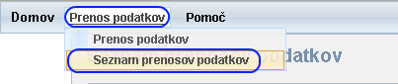
Dostop do seznamov

Seznami so objavljeni v spodnjem delu strani (slika spodaj).

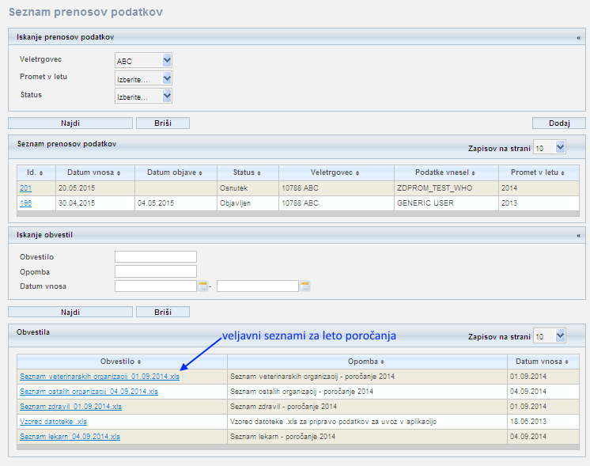
Prikaz veljavnih seznamov za leto poročanja

Uporabniki imajo možnost iskanja seznamov po naslednjih parametrih:
- Obvestilo – možnost iskanja po sklopu besed (npr. Seznam veterinarskih organizacij) ali delu besede (npr. veterin)
- Opomba - možnost iskanja po sklopu besed (npr. Seznam veterinarskih organizacij) ali delu besede (npr. veterin)
- Datum vnosa od - do
Izvedba iskanja s klikom na gumb Najdi. Gumb Briši počisti iskalne parametre.

S klikom na izbran seznam je mogoče seznam:
- odpreti
ali
- shraniti

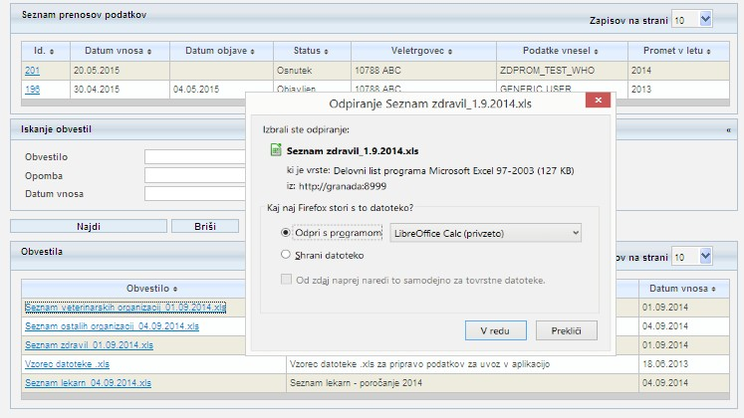
Odpiranje/shranjevanje izbranega seznama

Klik na ikono znotraj posameznega stolpca omogoča razvrščanje seznamov po abecedi naraščajoče/padajoče:

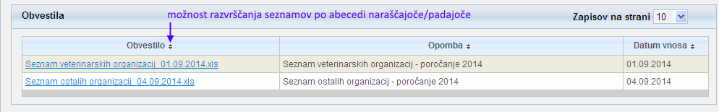
Možnost razvrščanja seznamov po abecedi naraščajoče/padajoče

Priprava in uvoz datoteke (.xls) s podatki o prodaji zdravil v sistem

Dostop do vzorca datoteke (neizpolnjene .xls predloge)

Vzorec datoteke je dostopen znotraj sklopa Seznam prenosov podatkov (dostop: na osnovni strani v menijski vrstici izberite Prenos podatkov -> Seznam prenosov podatkov).

Aplikacija omogoča uvoz podatkov zgolj v predpisani strukturi dokumenta.

Vzorec je objavljen v spodnjem delu strani, na istem mestu kot seznami zdravil in organizacij.

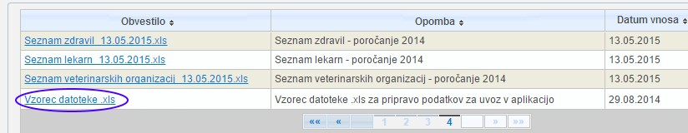
Dostop do vzorca datoteke

Vnos podatkov o prodaji zdravil v predpripravljen .xls

V neizpolnjeno (.xls) predlogo je potrebno vnesti naslednje podatke:
- Id. zdravila - v stolpec se vpiše id. zdravila dobljen iz Seznama zdravil
- Uradno ime zdravila - v stolpec se vpiše uradno ime zdravila dobljeno iz Seznama zdravil. Ime produkta se mora skladati z imenom produkta v bazi podatkov (oz. mora ustrezati vpisanemu Id. Zdravila).
- Id. pakiranja - v stolpec se vpiše id. pakiranja dobljeno iz Seznama zdravil
- Opis pakiranja - v stolpec se vpiše opis pakiranja (Kratek izvorni podatki + ročni vnos zdravila) dobljen iz Seznama zdravil. Opis pakiranja mora ustrezati vpisanemu Id. Pakiranja.
- Id. organizacije - v stolpec se vpiše id. organizacije iz Seznama veterinarskih organizacij, lekarn oz. seznama ostalih organizacij
- Ime organizacije - v stolpec se vpiše ime organizacije iz Seznama veterinarskih organizacij, lekarn oz. seznama ostalih organizacij
- Količina - v stolpec se vpiše število prodanih pakiranj. Vnos količine z negativnim predznakom ni dovoljen! Podatek o količini mora biti večji od 0!

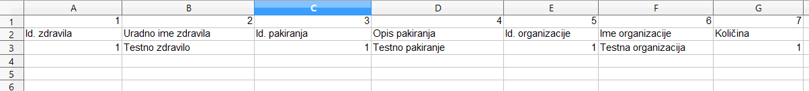
Primer predloge za vnos podatkov o prodaji zdravil

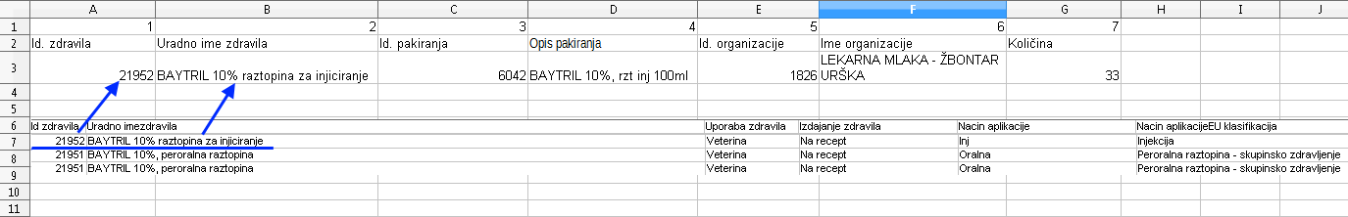
Primer izpolnjevanja predloge

Uvoz datoteke s podatki o prodaji zdravil v sistem (prenos podatkov iz .xls v bazo podatkov)

Vnosu podatkov v dokument (.xls) sledi uvoz datoteke v bazo podatkov.

Za dostop do strani za uvoz podatkov na osnovni strani v menijski vrstici izberite opcijo
Prenos podatkov -> Prenos podatkov, ki odpre istoimensko stran oz.
na osnovni strani v menijski vrstici izberite opcijo Prenos podatkov -> Seznam prenosov podatkov -> na strani kliknite na gumb Dodaj (desno pod iskalnikom)

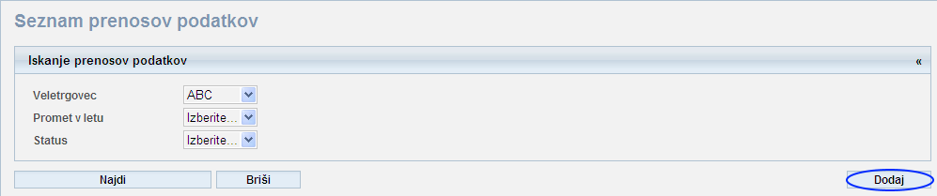
Možnost dostopa do strani za prenos podatkov preko iskalnika

Odpre se stran Prenos podatkov. Pritisnite gumb Dodaj in iz mape na svojem računalniku izberite datoteko.

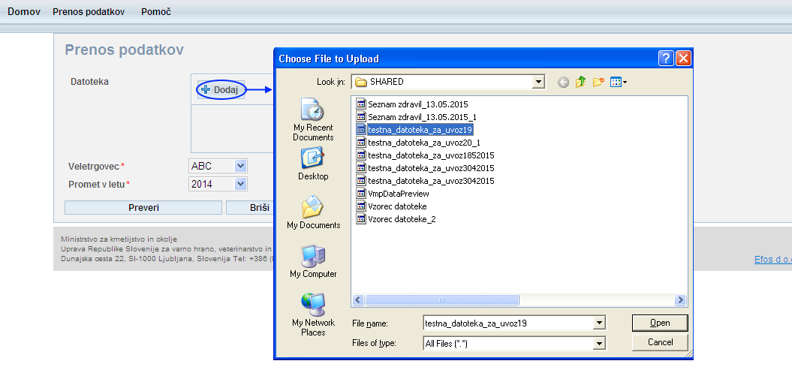
Izbira datoteke za uvoz

Ko je datoteka izbrana, pritisnite gumb Pošlji (za dodajanje datoteke na seznam). Povezava Počisti oz. gumb Počisti vse datoteko odstrani s seznama.

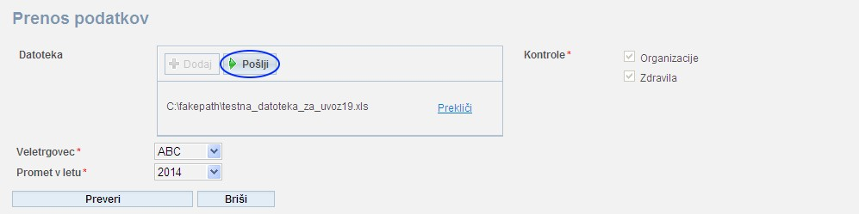
Dodajanje datoteke na seznam

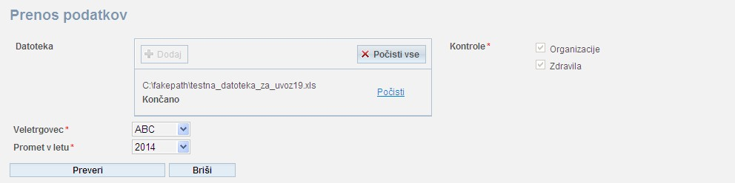
Klik na Počisti/Počisti vse odstrani datoteko

Vrednosti Veletrgovec in Promet v letu sta že predizpolnjeni – v polju veletrgovec se izpiše organizacija prijavljenega veletrgovca, kot leto se izpiše leto, za katerega se sporoča prodajo.

Postopek nadaljujte s klikom na gumb Preveri, ki sproži postopek preverjanja ustreznosti podatkov.

Če so podatki o zdravilih in organizacijah skladni s tistimi v bazi podatkov, se izpiše sporočilo o uspešno izvedeni kontroli podatkov. Postopek uvoza podatkov o prodaji nadaljujte s klikom na gumb Nadaljuj.

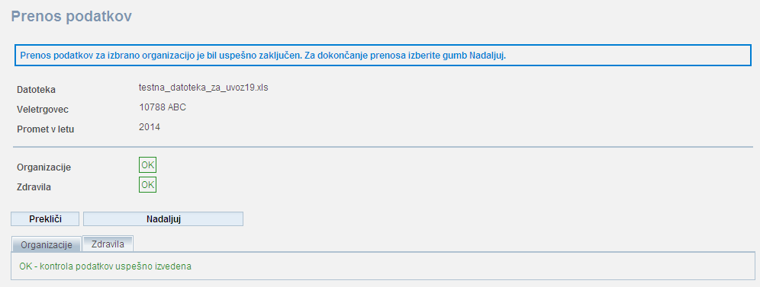
Slika prikazuje primer uspešno izvedene kontrole podatkov

Podatki iz datoteke se zapišejo v bazo podatkov. Prenos podatkov dobi status Osnutek. Uporabnik lahko shranjene podatke poišče na Seznamu prenosov podatkov. Dokler ima prenos podatkov status Osnutek, ima uporabnik možnost uvoza nove datoteke s podatki o prodaji ter s tem spreminjanja podatkov.

V tej fazi uporabnik že lahko zaključi prenos podatkov s klikom na gumb Zaključi -> po izvedbi tega koraka, prenos podatkov dobi status Objavljen. Podatkov o prodaji za izbrano leto ni več mogoče spreminjati.

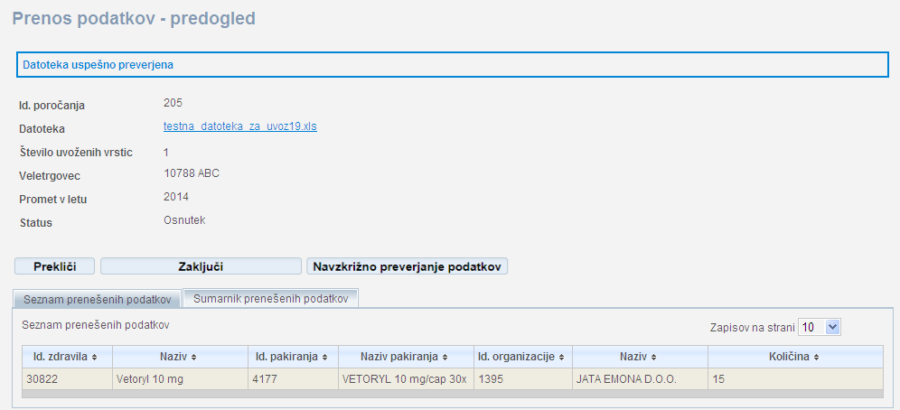
Stran, na kateri lahko uporabnik zaključi prenos podatkov

Če podatki, ki jih uporabnik želi uvoziti, niso skladni s tistimi v bazi podatkov, sistem javi opozorilo o napaki(ah). Vsi zapisi, pri katerih so bile ob uvozu najdene napake, so prikazani na seznamu.V nadaljevanju ima uporabnik dve možnosti - lahko prekliče nadaljevanje procesa (in se vrne na začetek procesa prenosa podatkov) ali pa datoteko z napakami vseeno shrani (prenos dobi status Napake). V slednjem primeru ima uporabnik možnost ponovnega vpogleda v napake, ki so bile najdene v procesu kontrole. V obeh primerih pa se podatki o najdenih napakah lahko izvozijo v datoteko s klikom na povezavo Izvozi poročilo v spodnjem delu strani.

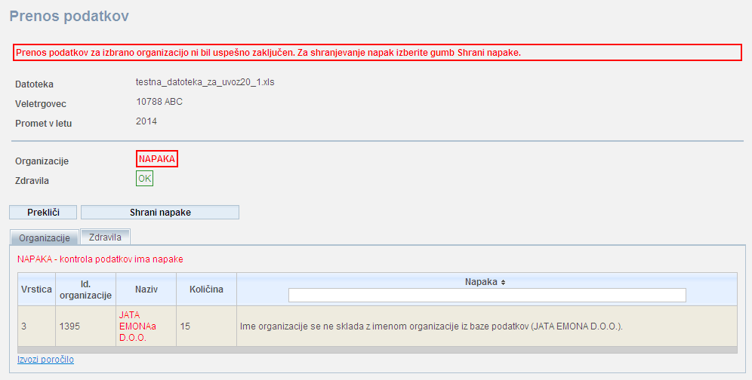
Slika prikazuje primer, ko so v datoteki ob uvozu najdene napake. Spodaj možnost izvoza napak v .xls.

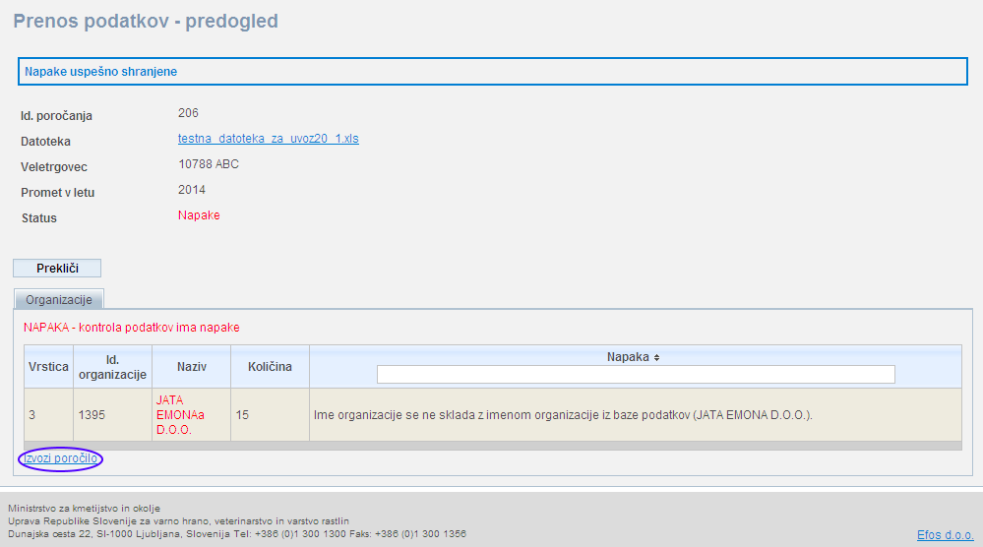
Uporabnik je napake shranil. Možnost izvoza napak v obliki datoteke.

Izpis opozoril v primeru, ko datoteka ob uvozu vsebuje napake:

- Podatek o količini mora biti večji od 0 – aplikacija sporočilo javi v primeru, ko je v stolpcu Količina vpisano število 0 oz. število, ki je manjše od 0 (npr. -1).
- Podatek o količini mora biti celo število – aplikacija sporočilo javlja v primeru, ko je v stolpcu Količina navedeno decimalno število
- Napaka pri preverjanju količine – branje stolpca Količina iz Excel-a – v stolpcu Količina so poleg/namesto številčnih vpisani tudi drugi znaki (npr. črke)
- Napaka pri preverjanju produkta – branje stolpca Id. zdravila iz Excel-a - v stolpcu Id. Zdravila so namesto/poleg številčnih vpisani tudi drugi znaki (npr. črke)
- Napaka pri preverjanju produkta – branje stolpca Id. pakiranja iz Excel-a - v stolpcu Id. pakiranja so poleg/namesto številčnih vpisani tudi drugi znaki (npr. črke)
- Napaka pri preverjanju organizacije – branje stolpca Id. organizacije iz Excel-a - v stolpcu Id. Organizacije so poleg številčnih vpisani tudi drugi znaki
- Manjka šifra pakiranja – stolpec Id. Pakiranja je prazen, ne vsebuje vrednosti
- Manjka Id. Organizacije – stolpec Id. Organizacije je prazen, ne vsebuje vrednosti
- Manjka Id. Zdravila - stolpec Id. zdravila je prazen, ne vsebuje vrednosti
- Ime produkta se ne sklada z imenom produkta iz baze podatkov – ime zdravila ni tako, kot je za vnesen Id. Zdravila definirano v bazi
- Ime organizacije se ne sklada z imenom organizacije iz baze podatkov – ime organizacije ni tako, kot je za vnesen Id. organizacije definirano v bazi
- Uradno ime pakiranja se ne sklada z Id. Pakiranja – vrednost v stolpcu Opis pakiranja se ne sklada s tisto, ki je za Id. Pakiranja definirana v bazi
- Pakiranje za ta produkt ne obstaja – pakiranje, kot je navedeno v stolpcu Id. Pakiranja, za vpisan Id. Zdravila ne obstaja
- Produkt ne obstaja ali je arhiviran – vpisan Id. Zdravila ne obstaja oz. je zdravilo arhivirano
- Organizacija ne obstaja – vpisan Id. Organizacije ne obstaja oz. je organizacija arhivirana
- Vaša datoteka je napačne oblike, prvi dve vrstici morata vsebovati glavo dokumenta - aplikacija javi sporočilo v primeru, ko manjka prva vrstica, ki predstavlja glavo dokumenta oz. je opis enega ali večjega števila stolpcev v prvi ali drugi vrstici različen od zahtevanega (prazen stolpec, drugačna vsebina od pričakovane)
- Druga vrstica mora vsebovati opis stolpca – aplikacija javi sporočilo, ko manjka vsebina v enem ali več stolpcih v drugi vrstici oz. je le-ta napačna

Iskanje in pregled prenosov podatkov

Dostop do iskalnika preko Prenos Podatkov -> Seznam prenosov podatkov, ki odpre istoimensko stran.
Funkcionalnosti znotraj sklopa Seznam prenosov podatkov:
Iskanje in pregled prenosov podatkov - iskanje prenosov podatkov glede na različne parametre
Uvoz datoteke s podatki o prodaji zdravil v sistem - prenos podatkov iz .xls v bazo podatkov (glej poglavje Uvoz datoteke s podatki o prodaji zdravil v sistem (prenos podatkov iz .xls v bazo podatkov))
Objava podatkov o prodaji zdravil - zaključevanje že obstoječih prenosov podatkov s statusom Osnutek
Izvoz napak - izvoz napak v obliki poročila pri tistih prenosih podatkov, ki imajo status
Napake
Pregled/shranjevanje že uvožene datoteke
Dostop do objavljenih seznamov zdravil in organizacij za leto poročanja (glej poglavje Dostop do veljavnih seznamov zdravil in organizacij za leto sporočanja prodaje) z možnostjo iskanja seznamov
Navzkrižno preverjanje uvoženih podatkov

Iskanje in pregled prenosov podatkov

Možnost iskanja prenosov podatkov glede na naslednje parametre:
- Veletrgovec – polje je že predizpolnjeno in ustreza organizaciji prijavljenega uporabnika
- Leto
- Status
Vrednost za vsakega od zgornjih parametrov uporabnik izbere s seznama. Parametre je mogoče med seboj poljubno kombinirati.

Vsak veletrgovec sme pregledovati zgolj prenose podatkov za svojo organizacijo.

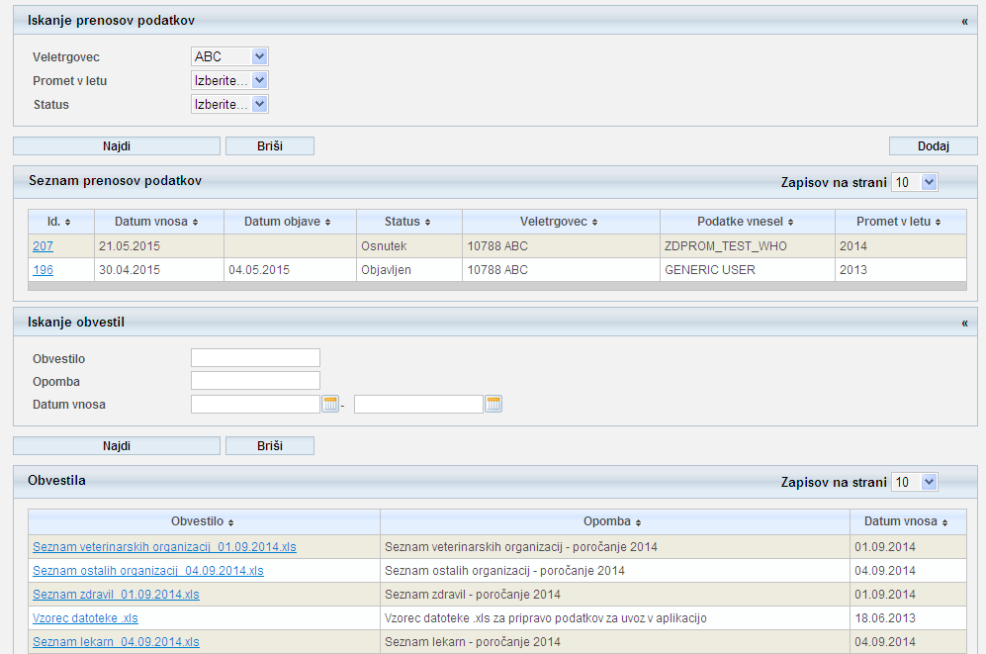
Iskalnik prenosov podatkov

Klik na Id. prenosa odpre podrobne podatke o prenosu - Prenos podatkov - Predogled. Preko te strani ima uporabnik možnost:
- spremeniti status prenosa iz Osnutek -> Objavljen
- pregledati/shraniti uvoženo datoteko
- vpogleda v Seznam prenesenih podatkov in Sumarnik prenesenih podatkov (predstavlja seštevek uvoženih količin nekega zdravila); velja zgolj za prenose s statusom Osnutek in Objavljen
- možnost navzkrižnega preverjanja uvoženih podatkov (sistem preverja, ali je morda pri nadrejeni ali podrejeni organizaciji prišlo do poročanja o enaki količini prodanega proizvoda). Navzkrižno preverjanje podatkov je mogoče tako v statusu Osnutek kot v statusu Objavljen

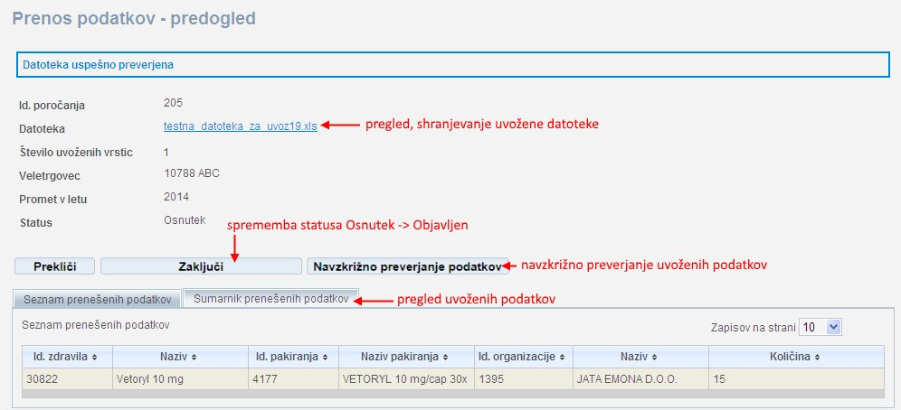
Prenos podatkov - predogled

- izvoziti napake za prenose s statusom Napake - s klikom na povezavo Izvozi poročilo v spodnjem delu strani si uporabnik lahko izvozi napake za posamezen zavihek (Organizacije ali Zdravila)

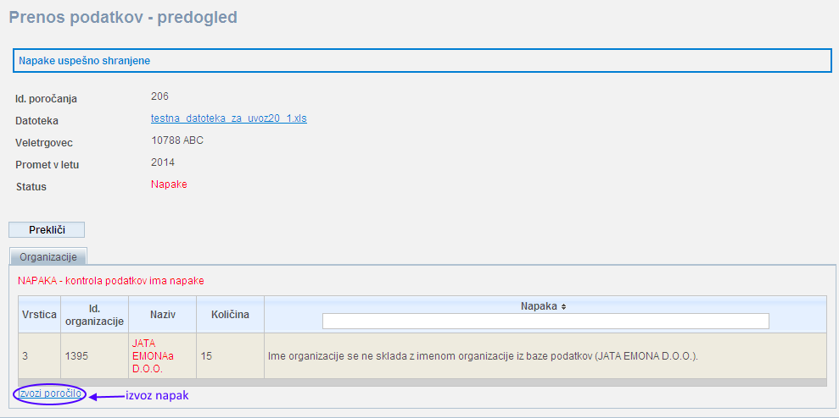
Možnost izvoza napak v obliki poročila

Objava podatkov o prodaji zdravil

Ko je uporabnik zaključil s prenosom podatkov o prodaji zdravil, ima možnost spremembe statusa za vse prenose na seznamu, ki imajo v danem trenutku dodeljen status Osnutek.

Postopek:
- preko iskalnika poiščete ustrezen prenos podatkov
- klik na Id. prenosa odpre stran s podrobnimi podatki o prenosu - Prenos podatkov - predogled

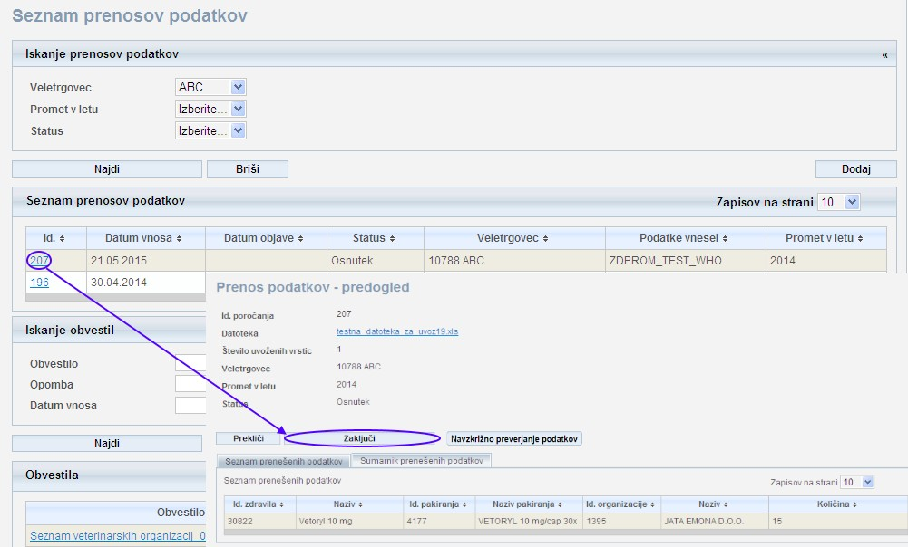
Stran s podrobnimi podatki o prenosu podatkov preko katere ima uporabnik možnost spremembe statusa

- status prenosa podatkov iz Osnutek v Objavljen spremenite s klikom na gumb
Zaključi.

Podatkov o prodaji po tem, ko prenos podatkov dobi status Objavljen, ni več mogoče spreminjati.

Izvoz napak

Možnost izvoza napak v obliki .xls datoteke za vse prenose s statusom Napake.

Uporabnik si napake za posamezen zavihek (Organizacije ali Zdravila) lahko izvozi s klikom na povezavo Izvozi poročilo v spodnjem delu strani (Prenos podatkov – predogled).

Možnost izvoza napak v obliki poročila

Ostalo

Menjava gesla in jezika aplikacije

Za menjavo gesla in jezika kliknite na uporabniško ime v glavi aplikacije.

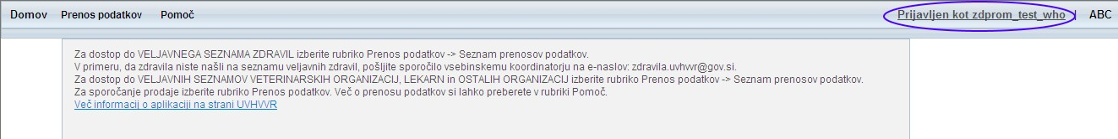
Dostop do strani za menjavo gesla in jezika aplikacije

Odpre se novo okno. Za menjavo gesla vnesite:
- staro geslo
- novo geslo
- ponovno vnesite novo geslo

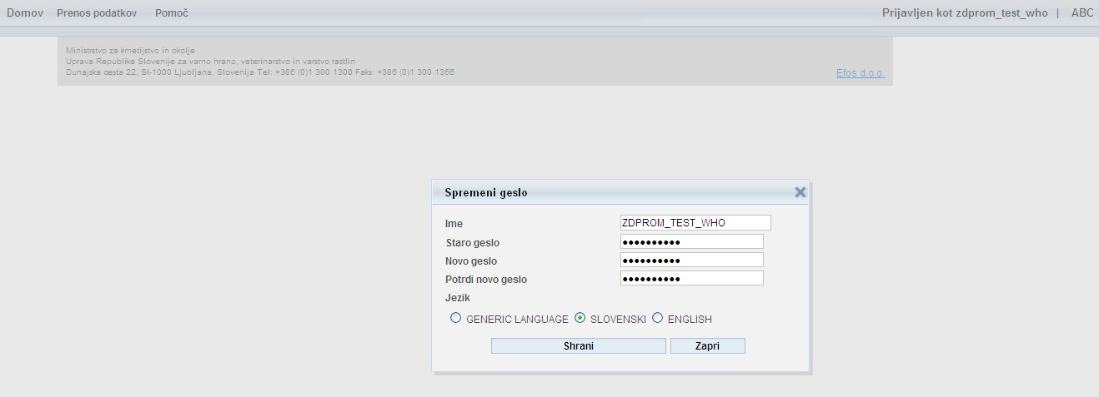
Stran za spremembo gesla in jezika aplikacije

Jezik spremenite s klikom na eno izmed ponujenih možnosti. Spremembe shranite s klikom na gumb Shrani.

Vnos/sprememba kontaktnih podatkov organizacije

Za vnos/spremembo kontaktnih podatkov kliknite na ime organizacije v glavi aplikacije.

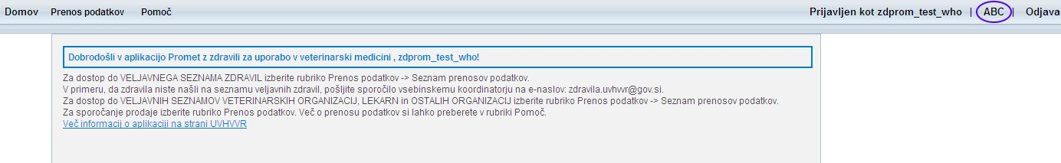
Dostop do strani za vnos/spremembo kontakta

Odpre se novo okno preko katerega lahko vnesete naslednje kontaktne podatke:
- Ime
- Telefon
- Fax
- E-mail

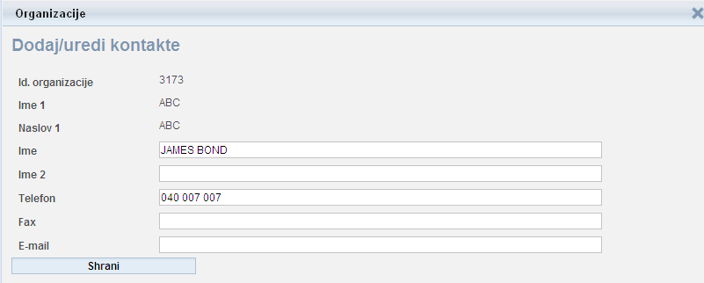
Stran za dodajanje/urejanje kontaktnih podatkov

Podatke shranite s klikom na gumb Shrani.

